 | Industrias Básicas de Caldas S.A. |  | Código: | I2608I
 | PROCEDIMIENTO Y CRITERIOS PARA EL  LAVADO DE CARROTANQUES |  | Fecha: | 25-May-12
 |  |  | 8 8 | 4
- OBJETIVO.
Describir las actividades y criterios de control para el lavado de carrotanques.

- RESPONSABLES.

Se conforma un grupo de dos (2) personas integrado entre:
- Ayudante de Producción titular
- Oficios varios de producción
- Oficios varios de mantenimiento
- Ayudante de Producción supernumerario

- HORARIO.

Las 24 horas del día. Los siete días de la semana.

- PERMISOS DE TRABAJO.

Los responsables de realizar el lavado deben realizar los respectivos permisos de trabajo con los alistamientos necesarios; (1) trabajo en espacios confinados y (2) Trabajo en alturas y (3) Sustancia peligrosa.

- SITIOS.

El carro tanque se parque en reversa y conservando a favor la pendiente hacia (1) la fosa de neutralización o (2) Dique/muelle de la bomba de despacho de ácido sulfúrico.

- AIREADO.

Se debe airear el interior del tanque, se sugiere abrir toda la man holes e instalar un extractor de aire axial, mínimo por 1 hora antes de empezar el lavado.

Revisado por: Ayudantes de Producción  YAMIT BLANDON – WILLIAM GRAJALES –  WILDER CASTRILLON- JULIO MUÑOZ. |  | Aprobado por:  WILLIAM GAVIRIA GRISALES  Jefe de Produccion
CONTRIBUIMOS CON CALIDAD AL PROGRESO DE NUESTRO PAÍS

- PRELIMINARES

Se deben realizar los siguientes alistamientos:

(1) Verificar la disposición de la fuente de agua, válvulas y manguera. Se instala manguera de 1 pulgada cerca del gabinete contra incendios (frente al shut) y se coordina el funcionamiento de la bomba de bocatoma-laguna para realizar lavado con agua a 7 lps. y 65 psi.
(2) Preparación de 5 litros de soda caústica 50% con 500 g de Nalco 9546 para adicionar al agua del lavado y Esta mezcla se usa para disminuir el desprendimiento del cromo de la lámina de acero inoxidable. (3) Montaje de la bomba de químicos.
(4) Coordinar con el auxiliar de Operación de Planta la neutralización de las aguas ácidas drenadas durante el lavado.

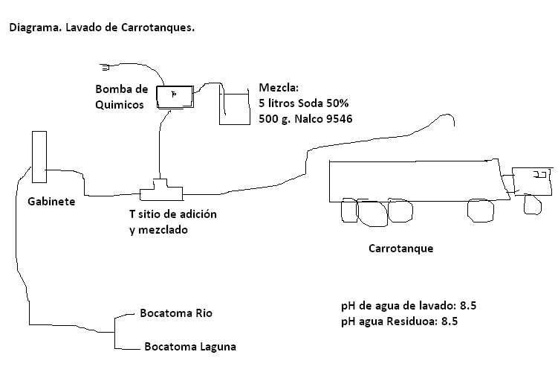

- PRELAVADO.

Se abren las válvulas de drenaje del carrotanque para drenar y evitar encharcamientos de agua ácida en el tanque. Se realiza un prelavado, dirigiendo el chorro de agua desde el manhole abierto hacia en interior; desde la parte superior y exterior del tanque a todo el interior de este.
Este Prelavado debe realizarse con adición de la mezcla de soda y el Nalco.
Los responsables del lavado deben usar sus EPP.
- MEDICION CALIDAD DE AIRE.

Se realiza primero medición de calidad de aire antes de ingresar alguien al interior del carro tanque. Con el medidor multigas de 3M:

Sustancia | OX | EX | CO | H2S | SO2
Valor TWA Y ALARMA | Mayor 19.5% y menor de 23.0% | ZERO | Menor de 35 | Menor de 1 | Menor de 2
CRITERIO: Al realizar la evaluación ninguna de las sustancias medidas debe representar peligro para quien ingresa adentro del tanque, si esto ocurre debe realizarse MAS AIREACION Y OTRA ENJUAGADA desde el exterior.

- LAVADO INTERNO GENERAL

Definida la calidad de aire al interior y que esta no representa peligro, ingresa el Ayudante de Producción con la dotación antiácido y realiza internamente el lavado general aplicando el chorro de agua a toda la superficie con la aplicación de la mezcla de soda y Nalco.

Controles:
- Verificar que el pH de agua usada sea mayor a 8.5.
- Al finalizar el lavado se debe verificar el PH del agua residual, debe ser mayor a 8.5.

- SANETIZACIÓN:

Se aplica vapor con manguera por el man hole superior de cada compartimiento del carro taque para terminar la limpieza del este.

Controles:
- Variables del vapor; caudal=1200 lb/hora, presión=100 psi. Tiempo= 1 hora.;
- Se debe hacer vertimiento del condensado al sistema de canales de aguas residuales industriales.
(3) Es conveniente hacer inspección para determinar presencia de turbiedad o partículas en este condensado, si hay presencia de estas, se debe ampliar el tiempo de sanetización.
- SEGURIDAD.

En el interior el operario debe estar pendiente de que no existan bordes cortantes en los rompeolas que el puedan producir cortaduras a su persona o las mangueras.

Externamente el acompañante debe estar atento, cuidando y colaborando al operario que se encuentra en el interior del tanque.

Tener en cuenta de aplicar vapor solo cuando se haya removido los residuos de ácido sulfúrico.

- ESCURRIDO Y SECADO.

Se deja escurrir y se seca con trapos Wy Pall, toallas de papel, etc. los lugares donde se encharca el agua. Revisar que no haya encharcamiento en niple-válvula del drenaje.

Tener cuidado de no ingresar hasta que el tanque este a temperatura ambiente.

- CERTIFICADO.

Diligenciar el formato “Inspección vehículos”, dejando constancia escrita del lavado realizado en el ítem “Formulario tráiler”. En observaciones complementar con la siguiente nota: “Se certifica que esta limpieza se realizó con agua filtrada y vapor de agua durante 1 hora a cada compartimento, haciendo seguimiento de la calidad del condensado, realizando el control y seguimiento pertinente a los vertimientos”.

En el caso de que el despacho sea para Willard S.A o MAC este formato diligenciado debe adjuntarse a los documentos de despacho.

- IMPORTANTE.

Antes de iniciar el cargue con ácido sulfúrico se verifica que no existe goteos, ni encharcamientos en los niples o en las la válvulas de drenaje. Si es así, se revisa nuevamente y secar, EL TANQUE DEBE QUEDAR COMPLETAMENTE SECO, LO MISMO QUE LAS TAPAS DE LOS MANHOLES. Una vez seco, se realiza el procedimiento de cargue del carrotanque.

